**Домашнее задание. Урок 2. Общие команды Linux для работы с файлами и папками. Вызов документации по командам**

1. Создать каталоги first и second в домашней директории, а в них — текстовые файлы first.py и second.py, содержащие программы, выводящие на экран числа 1 и 2 соответственно.

2. Переместите файл second.py в папку first.

3. Удалите папку second.

4. Переименуйте папку first в first_second.

5. Удалите папку first_second вместе с содержимым.

Переходим в домашнюю директорию с помощью команды cd. Далее с помощью команды mkdir создаем две папки: first и second.

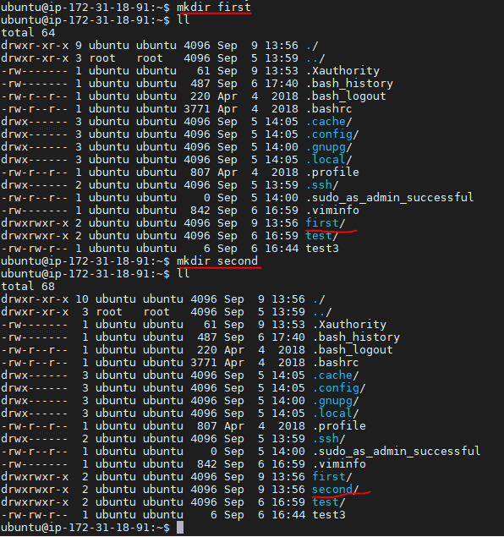



Создаем файл, пишем в него код, запускаем файл.

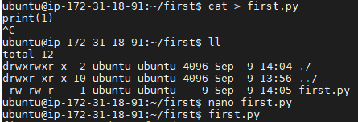



Аналогично для директории second:

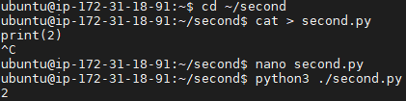

Переместим файл second.py в папку first с помощью Midnight Comander:

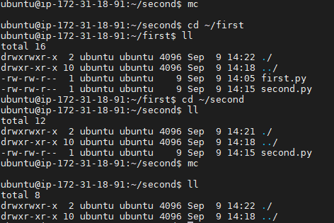

Удаляем папку second с помощью команды rmdir:

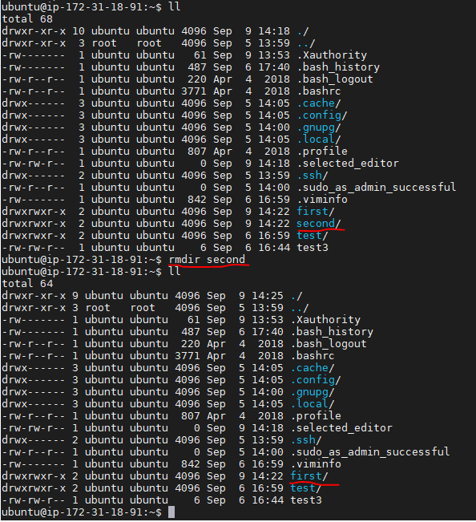

Переименуем папку first в first_second:

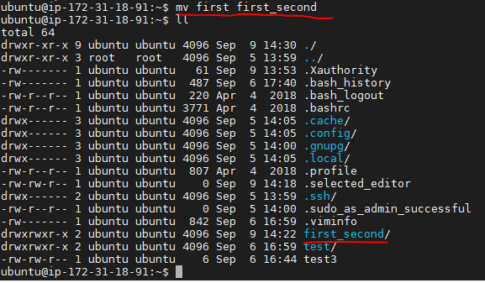

Удалим папку и всё содержимое:

